Bylinný výrobek určený ke kouření zn. ECOCANNA, Cyborg, 1 g

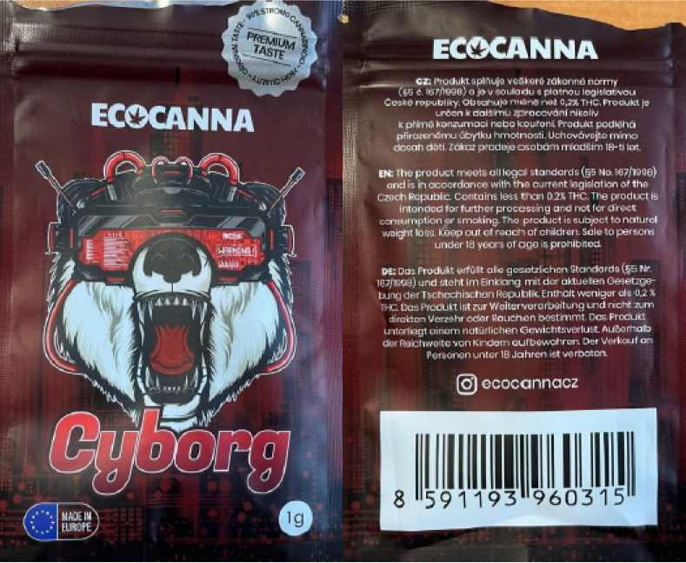
přední strana zadní strana

